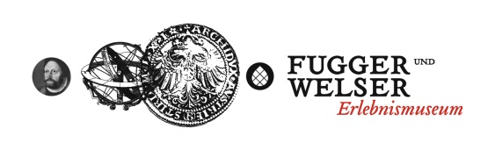
Museumsbereich: Erdgeschoss, Raum 2; Fondaco dei Tedeschi

Vom Zentrum der Barchentweberei zum Finanzplatz
 Beantworten Sie folgende Fragen anhand der Texte auf den Schautafeln:
1. Was ist Barchent?
…ein Mischgewebe aus Leinen und Baumwolle…
2. Wie konnte man beim Kauf von Barchent aus Augsburg die Qualität feststellen?
Tipp: Schauen Sie sich auch mal die Informationen auf dem Tisch an.
…Die Symbole Ochse, Löwe, Traube und Brief markierten verschiedene Qualitätsstufen…
3. Wie wurde die Qualität gewährleistet?
…Ab den 1370er-Jahren gab es in Augsburg die städtische „Gschau“, die die Qualität der Marken siegelte. Derartig standardisierte Ware konnte man im Fernhandel unbesehen ordern…

Woran orientiert man sich heute als Verbraucher/-in, wenn es um die Qualität geht?
Und heute?
…Individuelle Antworten, zum Beispiel: Stiftung Warentest, Gütesiegel (Fairtrade, Bioland o.ä.), Fachzeitschriften, Beurteilungen im Internet

 Um sich in einer Stadt zurechtzufinden, hilft ein Stadtplan. Dieser war vor allem für ortsfremde Kaufleute sehr wichtig. Einen Stadtplan von Venedig stellte der Maler und Kupferstecher Jacopo de’ Barbari bereits um 1500 her. Jörg Selds Vogelschaukarte von Augsburg stammt aus dem Jahr 1521.
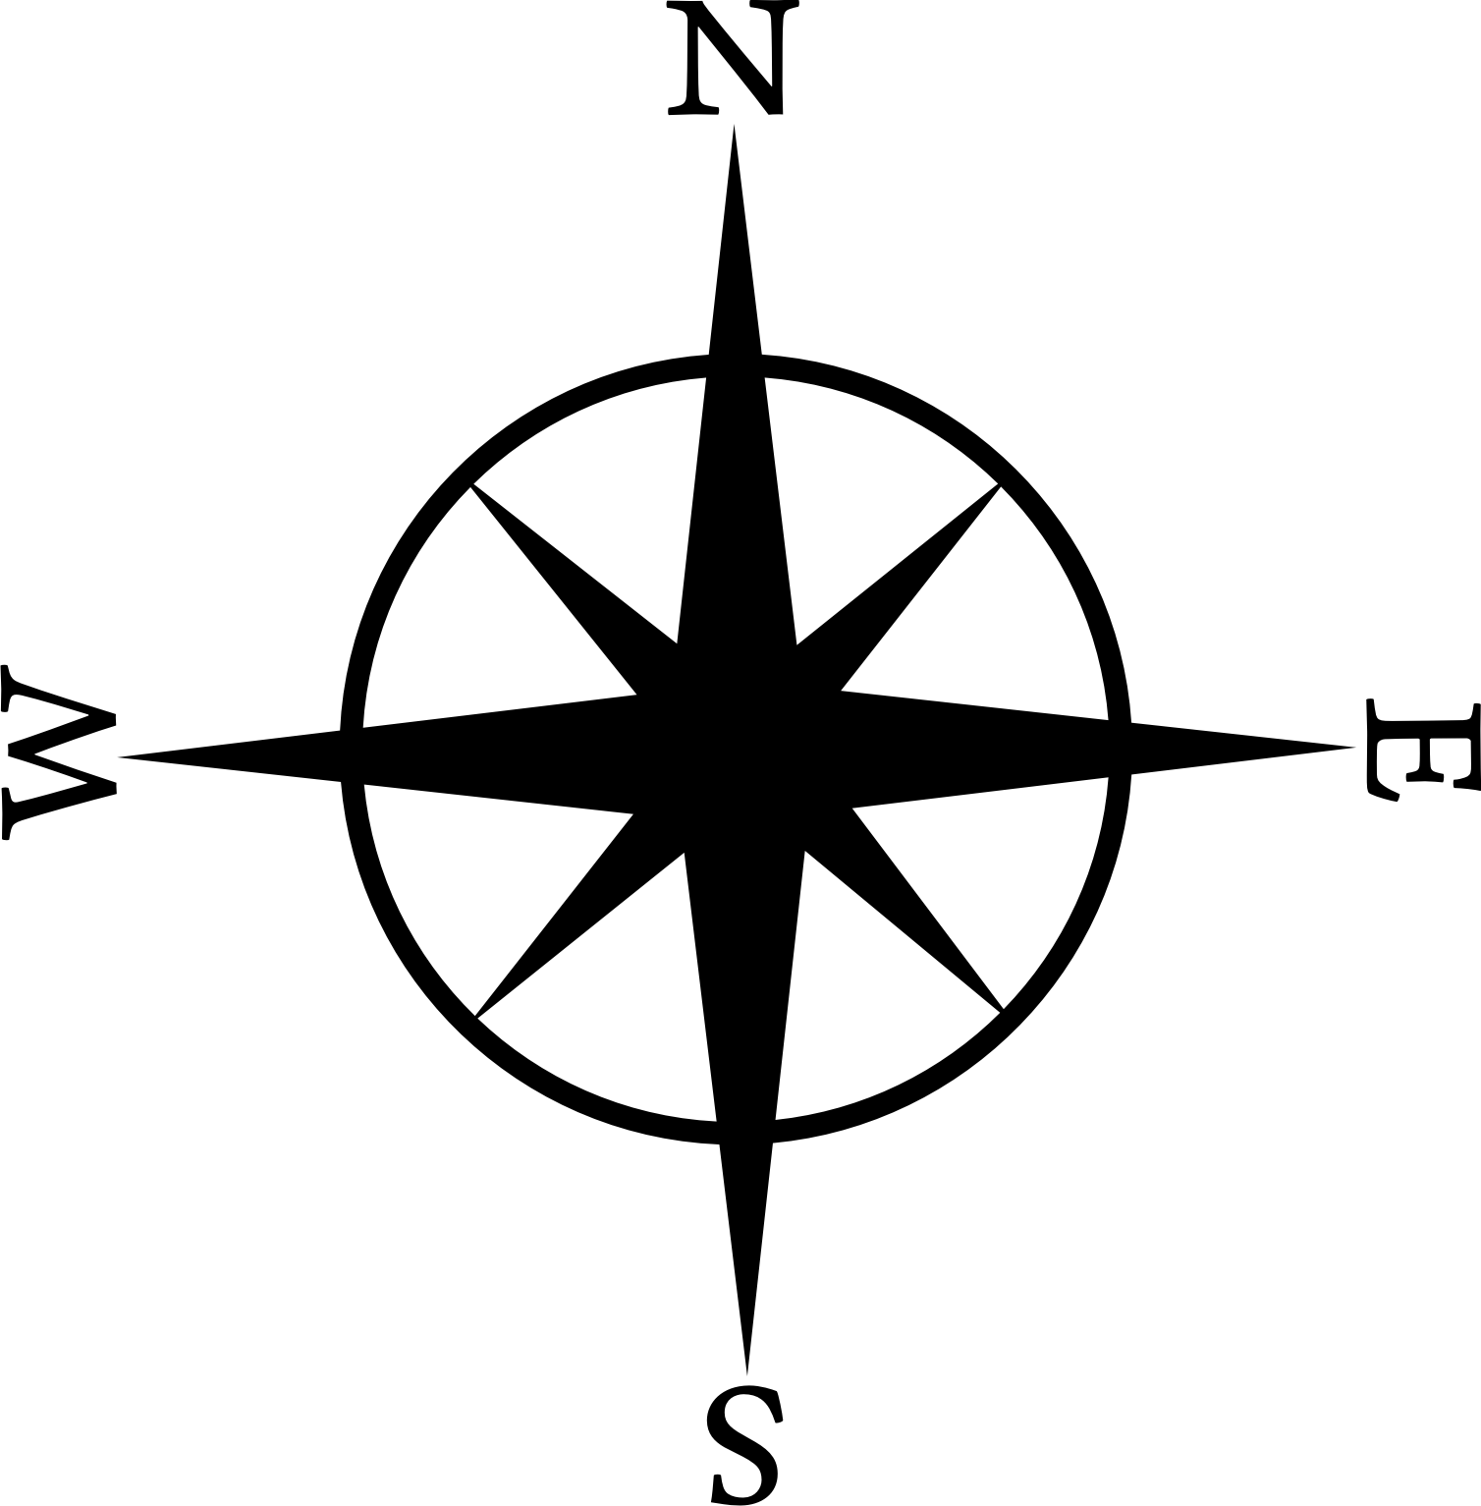
 Arbeitsaufträge:
Lösen Sie die folgenden Aufgaben, indem Sie den Stadtplan genau betrachten.
1. Wo ist Osten, wo ist Norden?
…Osten ist oben, Norden ist links (also dort, wo auf heutigen Karten Westen ist)…
2. Welche Wappen sind auf der Karte abgebildet?
…Das Augsburger Stadtwappen und das Kaiserwappen, denn Augsburg ist eine Reichsstadt und als solche nur dem Kaiser untertan…

3. . Im Jahr 1521 ist das Mittelalter schon vorbei. Welche Elemente, die für eine Stadt im Mittelalter typisch waren, können Sie trotzdem auf dem Stadtplan erkennen?
…Auch wenn die frühe Neuzeit schon begonnen hatte, sind die Bauwerke aus dem Mittelalter noch erhalten, zum Beispiel: Stadtmauer, Stadttor, Rathaus, Stadtkirche, Kloster, Spital, Fachwerkhäuser…
4. Finden Sie diese Orte: den Perlachturm, den Dom, die Fuggerei, das Rote Tor?
Wo fließt der Lech?
…Der Lech fließt oberhalb der Stadtmauer…
5. Was befindet sich rings um die Stadt?
…freies Feld, Äcker, auf denen Menschen arbeiten, Flüsse: oben Lech, unten Wertach…
6. Was sieht man auf dem Lech?
…Flöße zum Warentransport…
7. Warum kann man den Augustusbrunnen und das heutige Rathaus nicht sehen?
Tipp: Sie kommen nicht drauf? Lesen Sie noch einmal bei  nach.
…Der Augustusbrunnen stammt aus dem späten 16. Jahrhundert, das Rathaus wurde 1615 bis 1620 von Elias Holl erbaut…

Und heute?
Welche Gebäude/Orte sind heute noch vorhanden, welche nicht? Was findet man dort stattdessen?
…Die Stadtmauer am heutigen Oberen Graben existiert nicht mehr, ebenso das Barfüßertor. Auch andere Stadttore sind nicht mehr vorhanden, zum Beispiel das Tor Am Alten Einlass, woran aber der Straßenname noch erinnert. Das Karmeliterkloster St. Anna und das Benediktinerkloster St. Ulrich und Afra als Einrichtungen existieren nicht mehr, auch wenn die dazugehörigen Kirchen noch sichtbar sind. Vor dem Vogeltor befindet sich heute die City-Galerie…

Venedig – Drehscheibe des Handels
 Beantworten Sie folgende Fragen anhand der Texte auf den Schautafeln:
1. Was war der Fondaco dei Tedeschi in Venedig?
…Stapelplatz, Kaufhaus, Herberge der deutschen Kaufleute…
2. Warum mussten alle Kaufleute dort ihren Handel abwickeln?
…Kontrolle der Fremden, Erhebung von Zöllen…

3. Gibt es auch Vorteile für die Kaufleute, wenn alle im gleichen Gebäude arbeiten? …Individuelle Antworten, zum Beispiel: Austausch von Informationen, Kooperation, Arbeitsteilung…

 Arbeitsaufträge:
1. Neben Ihnen stehen Säcke mit Waren, die in Venedig umgeschlagen wurden. Zählen Sie die Haupthandelsgüter auf. Woher stammen sie?
…Gewürze wie Pfeffer, Zimt, Nelken (von den Molukken = Gewürzinseln), Baumwolle (aus Zypern und Syrien), Schafwolle…
2. Betrachte die große schwarz-weiße Darstellung des Fondaco dei Tedeschi. Was kann man auf dem Bild alles erkennen?
…Stoffballen → Fardel als Maßeinheit, Fässer, Kisten, Arbeiter, Kaufleute, Büroräume, Waage (links im Bild), Schiff (Eingang auf der linken Bildseite) → daran erkennt man, dass das Gebäude direkt am Kanal liegt…

Und Sie?
Können Sie Latein? Dann übersetze doch mal die Überschrift des Bildes: Domus Germanorum Emporica Venetiis heißt…
Tipp: domus = Haus, emporium = Markt
…Domus Germanorum Emporica Venetiis heißt übersetzt: „Handelshaus der Deutschen in Venedig“. Das Wort „Emporium“ ist ein selten gebrauchtes Wort für „Marktplatz, Handelsort“, die Form „Emporica“ gehört zu „Domus“ und ist ein Adjektiv…

